新 书 推 荐

中文书名：《这是种心情：现代生活中的美好室内设计》
英文书名：IT'S A MOOD: Feel-Good Interiors for Modern Living
作 者：Cara Woodhouse with Heather Summerville
出 版 社：Abrams
代理公司：ANA/Jessica
页 数：288页
出版时间：2024年10月
代理地区：中国大陆、台湾
审读资料：电子稿
类 型：建筑与艺术设计

内容简介：

对于室内设计师卡拉·伍德豪斯（Cara Woodhouse）来说，室内设计是一种体验。她的设计理念超越了传统的视觉艺术，通过创造那些能够直接触动我们感官的空间，营造出一种让每个进入其中的人都能感受到的独特氛围。她善于捕捉人的精神情感，并将其转化为个性化空间，这种本领无人能及。本书将幽默的趣闻轶事和充满灵感的房间图像结合在一起，将帮助读者找到自己的设计灵感。这本书按照情绪和感官进行分类，既提供了灵感也给出了实用的建议，以将读者热衷的元素融入其中。

卡拉的设计作品巧妙地平衡了图案游戏、对视觉效果的强调、情感充沛的极繁主义、古怪的装饰以及任何有趣和随机的元素。本书还特别提示了如何控制空间中的声音、哪种石材最适合使用，以及如何布置你的家庭办公室等实用技巧。这本书适合所有希望根据自己的喜好打造一个真正属于自己、独一无二的美学空间，以及欣赏各种房间之美的人，无论你是预算有限的首次租房者还是希望在自己的永久家园中留下标志性印记。

营销亮点：

    - 主流的、持续增长的平台：卡拉·伍德豪斯在Instagram上拥有超过748000名粉丝，从Design Milk到Vogue再到Apartment Therapy等，她的照片随处可见。自从一年前Abrams签下这本书以来，她的粉丝数已超过15万。

    - 品牌关系：卡拉已经与Walters Faith、Stark Carpet、ABC Stone、the Rug Company、Kassatex、Mod Shop、CB2和Nest Studio hardware等大品牌建立了合作关系，这些平台可以用于推广本书。

    - 新颖的室内设计：卡拉的室内设计具有独创的美感，非常符合潮流趋势，并融入了流行色彩和趣味性。这种标志性的外观将使她的书在Abrams的强大类别中脱颖而出。

作者简介：

卡拉·伍德豪斯（Cara Woodhouse）是一位来自纽约的室内设计师。从Design Milk到Vogue，再到Apartment Therapy等等，到处都有她的作品。卡拉把洛杉矶、伦敦和现在的纽约当作自己的家，在她提供全方位服务的设计公司里，她将独特的全球情感融入其中，把客户视为自己最重要的合作者。卡拉坚信每一个室内设计都应该是一种体验，随着她事业的蓬勃发展，她将继续创造出令人回味无穷的空间，从充满活力、异想天开到工艺前卫、充满传奇色彩。

希瑟·萨默维尔（Heather Summerville）是一位经验丰富的编辑和作家，专门从事时尚和家居行业的创新、多渠道创意内容开发。她与人合著了《冲浪小屋》（Surf Shack）和《第一本公寓图书》（The First Apartment Book）。

内页样张：

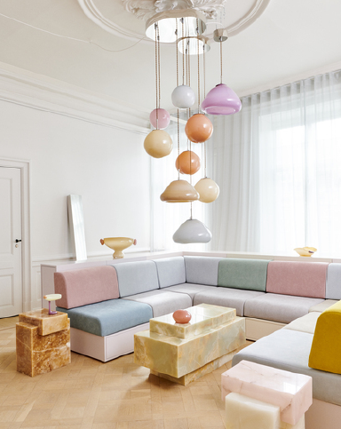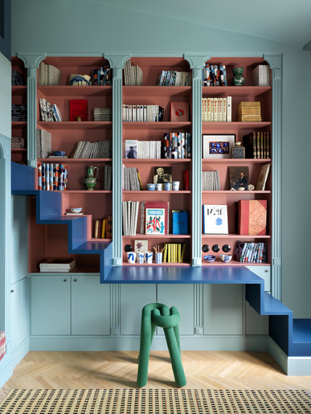

感谢您的阅读！
请将反馈信息发至：版权负责人
Email：Rights@nurnberg.com.cn
安德鲁·纳伯格联合国际有限公司北京代表处
北京市海淀区中关村大街甲59号中国人民大学文化大厦1705室, 邮编：100872
电话：010-82504106, 传真：010-82504200
公司网址：http://www.nurnberg.com.cn
书目下载：http://www.nurnberg.com.cn/booklist_zh/list.aspx
书讯浏览：http://www.nurnberg.com.cn/book/book.aspx
视频推荐：http://www.nurnberg.com.cn/video/video.aspx
豆瓣小站：http://site.douban.com/110577/
新浪微博：安德鲁纳伯格公司的微博_微博 (weibo.com)
微信订阅号：ANABJ2002

